Escuela Normal de Educación Preescolar

Unit 8

ACTIVITY DESCRIPTION:

Complete the following pages in your workbook.

Once you have completed the activity, Click on the link below to the answer key so you can check your answers

Completen las actividades del workbook de la unidad 8

Cuando hayan terminado, SÓLO CUANDO HAYAN TERMINADO (si no siguen las instrucciones se les caerán las pestañas postizas ) Hagan click en el link al final de las páginas con el answer key (con su workbook en mano revisen y corrijan sus respuestas en caso necesario)

Confío en que harán su mejor esfuerzo por terminar sus tareas de manera exitosa.

Pronto todo esto será una experiencia más y reflexionaremos sobre lo aprendido.

KEEP THE HARD WORK!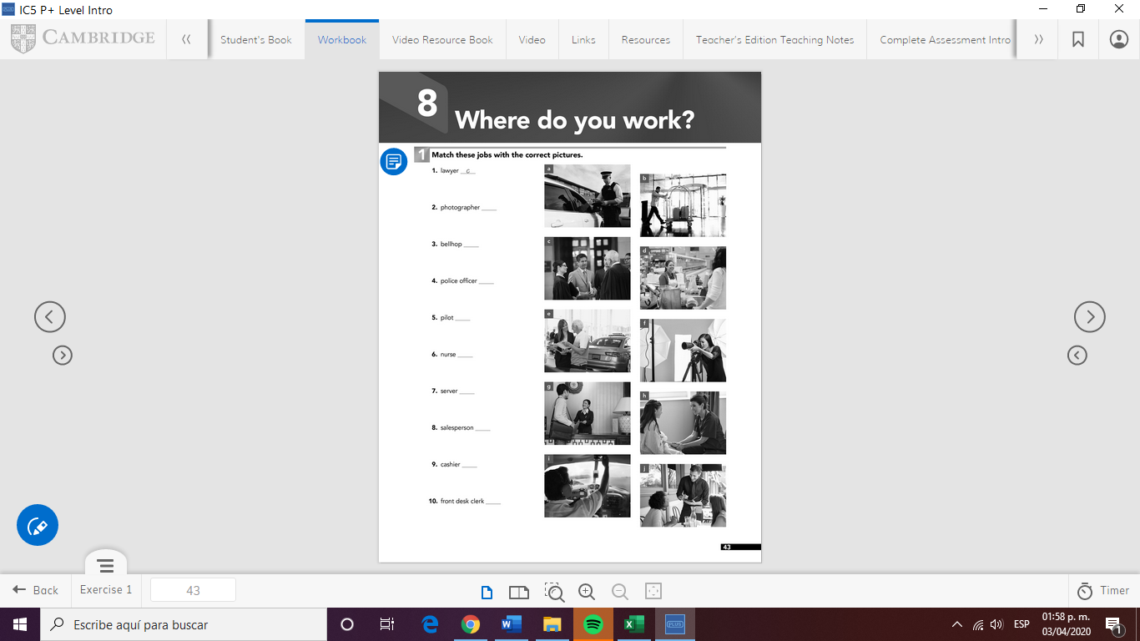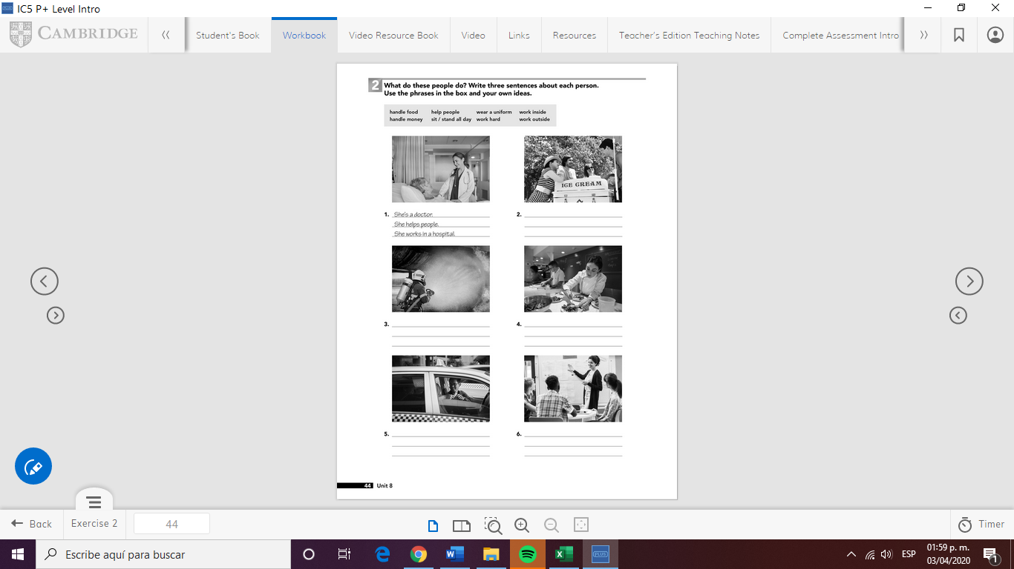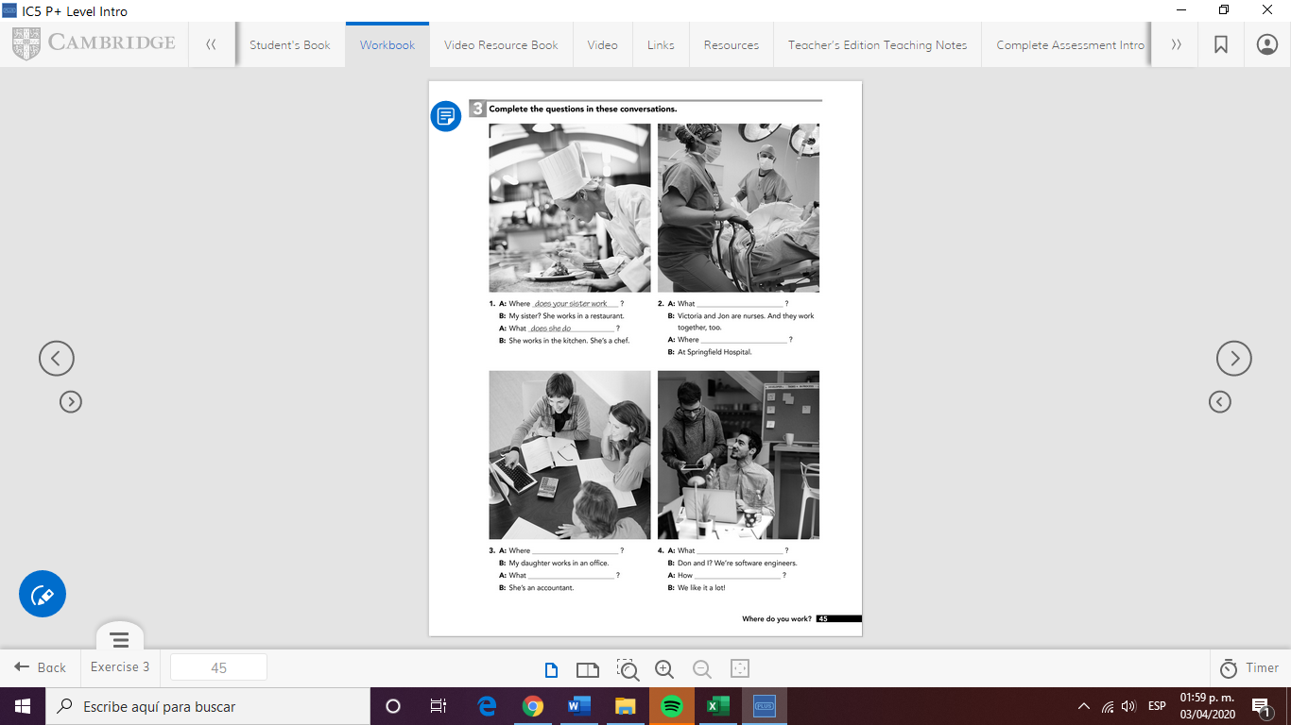

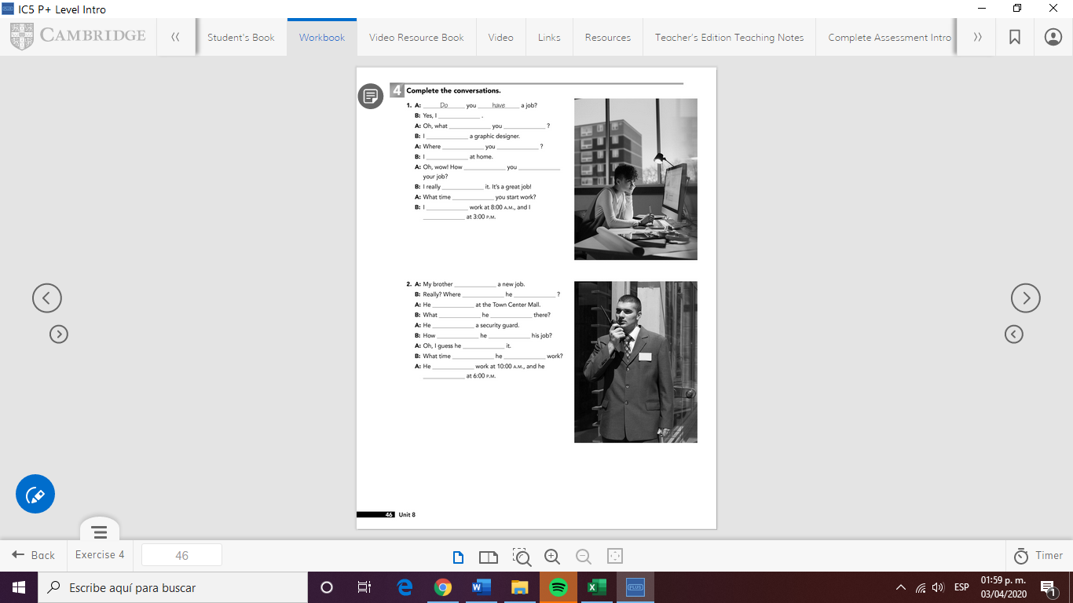

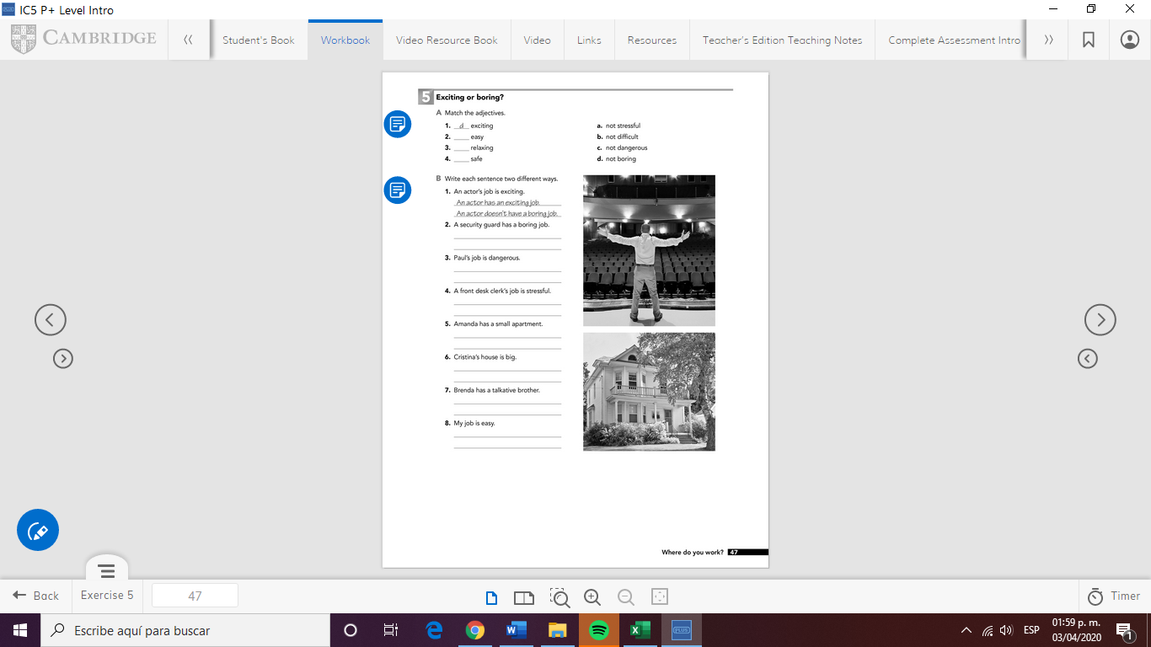

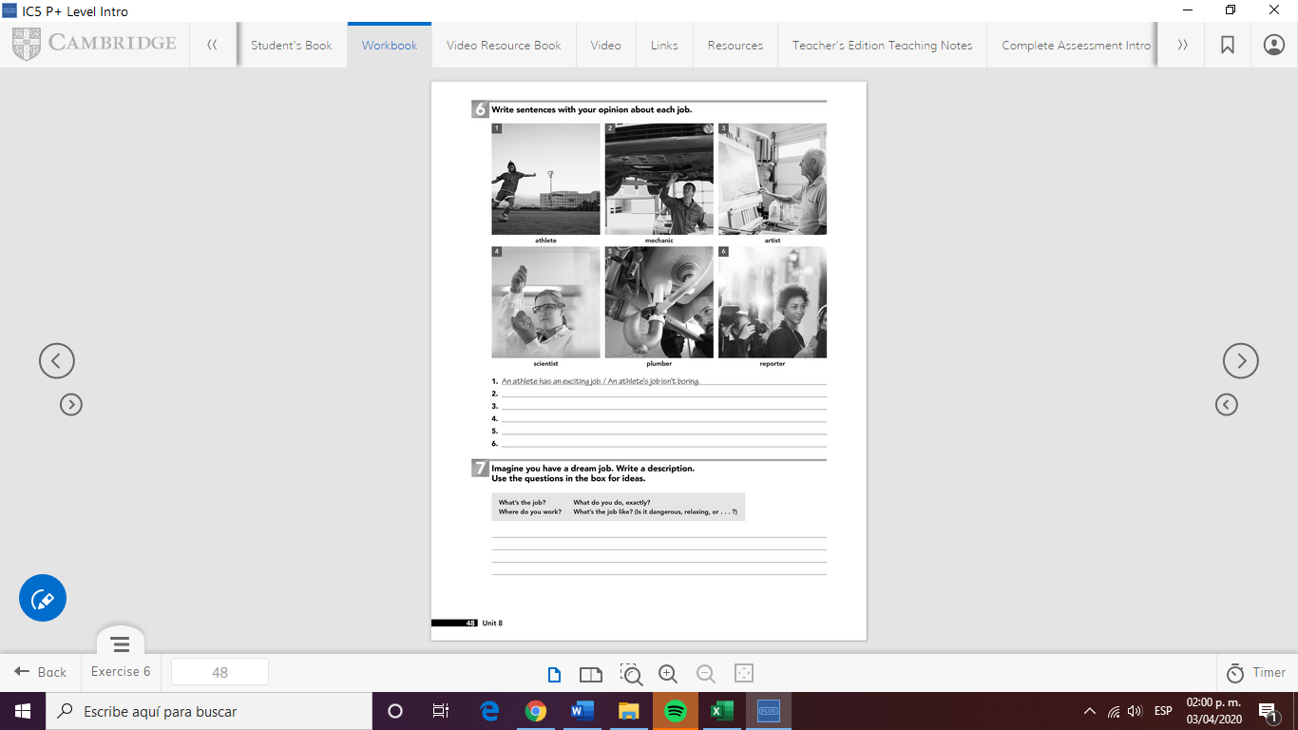



NOW Click HERE to check your answers!

<https://drive.google.com/open?id=1mdm15rfKKd8JJ2CEv0AIHvIQPELUisUu>